
Динамические паузы
Время проведения в режиме дня: Во время ООД, 2-5 мин., по мере утомляемости детей
Особенности методики проведения : Рекомендуется для всех детей в качестве профилактики утомления. Могут включать в себя элементы гимнастики для глаз, дыхательной гимнастики и других в зависимости от вида ООД
Подвижные и спортивные игры
Время проведения в режиме дня: Как часть физкультурно-го занятия, на прогулке, в групповой комнате - малой со средней степенью подвижности. Ежедневно для всех возрастных группах.
Особенности методики проведения : Игры подбираются е соответствии с возрастом ребенка, местом и временем ее проведения. В ДОУ используем лишь элементы спортивных игр.
Гимнастика пальчиковая
Время проведения в режиме дня: С младшего возраста индивидуально либо с подгруппой ежедневно
Особенности методики проведения : Рекомендуется всем детям, особенно с речевыми проблемами. Проводится в любой удобный отрезок времени (в любое удобное время)

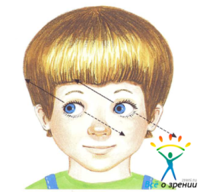
Гимнастика для глаз
Время проведения в режиме дня: Ежедневно по 3-5 мин. в любое свободное время; в зависимости от интенсивности зрительной нагрузки с младшего возраста
Особенности методики проведения : Рекомендуется использовать наглядный материал, показ педагога
Гимнастика дыхательная
Время проведения в режиме дня: В различных формах физкультурно-оздоровительной работы
Особенности методики проведения : Обеспечить проветривание помещения, педагогу дать детям инструкции об обязательной гигиене полости носа перед проведением процедуры
Гимнастика бодрящая
Время проведения в режиме дня: Ежедневно после дневного сна, 5-10 мин.
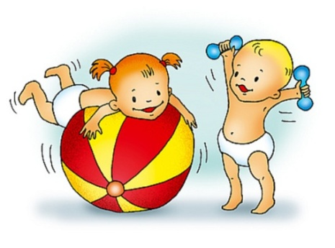
Особенности методики проведения : Форма проведения различна: упражнения на кроватках, обширное умывание; ходьба по ребристым дощечкам; легкий бег из спальни в группу с разницей температуры в помещениях и другие в зависимости от условий ДОУ

Самомассаж
Время проведения в режиме дня: В зависимости от поставленных педагогом целей, сеансами либо в различных формах физкультурно-оздоровительной работы
Особенности методики проведения: Необходимо объяснить ребенку серьезность процедуры и дать детям элементарные знания о том, как не нанести вред своему организму
Точечный самомассаж
Время проведения в режиме дня: Проводится в преддверии эпидемий, в осенний и весенний периоды в любое удобное для педагога время со старшего возраста
Особенности методики проведения: Проводится строго по специальной методике детям с частыми простудными заболеваниями и болезнями ЛОР-органов. Используется наглядный материал
Физкультурное занятие
Время проведения в режиме дня: 2-3 раза в неделю в спортивном зале.
Особенности методики проведения : Занятия проводятся в соответствии с программой, по которой работает ДОУ. Перед занятием необходимо хорошо проветрить помещение
Гимнастика коррегирующая
Время проведения в режиме дня: В различных формах физкультурно-оздоровительной работы
Особенности методики проведения : Форма проведения зависит от поставленной задачи и контингента детей.

СОВРЕМЕННЫЕ ЗДОРОВЬЕСБЕРЕГАЮЩИЕ ТЕХНОЛОГИИ В ДОУ

Разработала: старший воспитатель МБДОУ детский сад № 27 Шемякина Елена Викторовна
ст. Темиргоевская Курганинский район
2016 год

